**LATO**



W ubiegłym tygodniu rozmawialiśmy o różnych zwierzętach. Wędrowaliśmy po całym świecie i poznawaliśmy zwierzęta żyjące w danym klimacie. W tym tygodniu porozmawiamy o porze roku, która zbliża się do nas. Jaką mamy teraz porę roku. Tak teraz mamy WIOSNĘ. Kiedy wiosna się skończy co będziemy mieć…? LATO. Wymięcie proszę wszystkie cztery pory roku: WIOSNA, LATO, JESIEŃ, ZIMA.

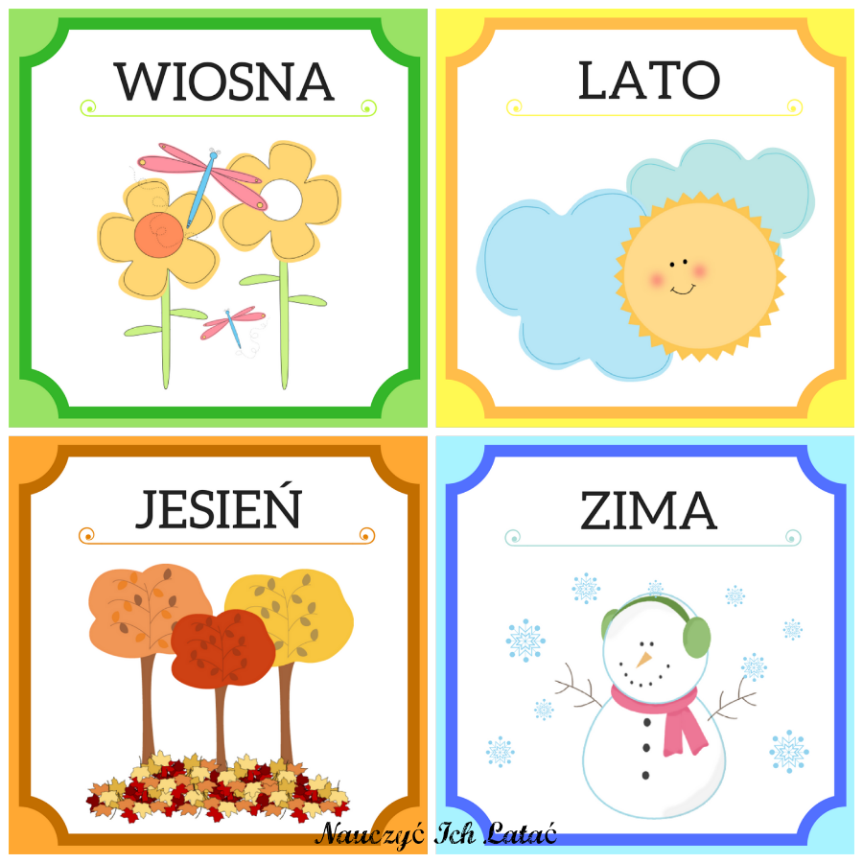

Ćwiczenia relaksacyjne

Plaża Dziecko leży na dywanie z zamkniętymi oczami. Rodzic prosi, aby wyobraziło sobie, że leży na plaży, świeci mocna słońce i jest mu bardzo przyjemnie. Słychać szum morza. Słońce ogrzewa ich nogi, ręce, brzuch, twarz, włosy, ciepły wiatr muska ich twarze. Jest spokojnie i tak też oddychają ( spokojnie , powoli) : wciągają powietrze nosem , wypuszczają ustami. Dziecku jest bardzo miło, powoli otwierają oczy, poruszają lekko rękami , nogami, delikatnie unoszą się i powoli siadają.

Skąd się biorą owoce? – zabawa dydaktyczna i rozmowa na temat opowiadania. Dziecko próbuje wyjaśnić, co znaczy wyrażenie „owoc ciężkiej pracy”. Rodzic prosi, żeby dziecko spróbowało opisać na podstawie opowiadania oraz własnych doświadczeń, w jaki sposób powstają owoce. Wspólnie zastanawiają się, czy owoce rosną wyłącznie na drzewach. Mogą też spróbować wyjaśnić, dlaczego rośliny dają owoce, po co ludzie je zjadają i dlaczego są one takie ważne dla naszego zdrowia.

**Owoce**

Przyszła wiosna. W sadzie stało sobie drzewo. Smutne było, nagie – bo zima ledwo co odeszła. Ale pewnego dnia zza chmurki wyjrzało leniwie słoneczko. Przywitało się z drzewem i stwierdziło, że pora zabrać się do ciężkiej pracy. Świeciło tak i świeciło, przygrzewało i przygrzewało, coraz mocniej i mocniej, aż we wnętrzu drzewa obudziły się soki. Zaczęły krążyć w pniu, od korzeni, aż po czubki gałęzi. Najpierw robiły to bardzo powoli – bo praca ta wcale nie była łatwa, ale kiedy nabrały wprawy, robiły to coraz szybciej i szybciej… Kiedy tylko słońce przygrzało, w sadzie pojawił się ogrodnik. Usunął z drzewa wszystkie chore i niepotrzebne gałęzie. Posmarował chore miejsca specjalną maścią, aby żadne szkodniki nie dostały się do wnętrza pnia. W końcu na drzewie zaczęły pojawiać się pierwsze listki i kwiaty. Drzewo bardzo ciężko pracowało, żeby wytworzyć zalążki listków i pączki z kwiatami. Niestety, nie może jeszcze odpocząć. Kwiatki muszą zwabić owady, więc drzewo stara się wyprodukować piękne zapachy. Te aromaty wabią owady, na przykład pszczoły. Pszczoły zbierają z kwiatów pyłek. Część chowają do specjalnych kieszonek na tylnych łapkach, ale drugą częścią zapylają kwiaty. Dzięki temu na drzewie będą mogły pojawić się owoce. Owoce są jak dzieci. Żeby urosły, drzewo musi dostarczać im jedzenie. Codziennie ciężko pracuje, posyłając owocom składniki niezbędne do wzrostu. A owoce rosną i rosną. Ogrodnik codziennie obserwuje drzewo i jego owoce. Gdy jakiś owoc ma robaczka albo zaczyna się psuć, wtedy ogrodnik usuwa go z drzewa. A gdy przychodzi lato i owoce dojrzeją, wtedy ogrodnik zrywa owoce . A z owoców można zrobić dżemy, konfitury, soki i kompoty. Można je dodać do ciasta lub naleśników. Albo po prostu zjeść je na surowo. A co z drzewem? W końcu może spokojnie odpocząć. Po wydaniu owoców drzewo powoli zrzuca listki i przygotowuje się do zimy. Jest czas na pracę i czas na odpoczynek. Przyroda dobrze o tym wie. Najlepiej odpoczywa się pod ciepłą pierzynką, więc zima zsyła na świat lekki biały puch, pokrywając świat grubą, białą kołderką... i uśpione drzewa, i uśpione ule, i senne domki ogrodników. A co potem? Przychodzi wiosna. W sadzie stoi sobie drzewo. Smutne, nagie – bo zima ledwo co odeszła. Ale pewnego dnia zza chmurki wychodzi leniwie słońce. Wita się z drzewem i stwierdza, że pora zabrać się do ciężkiej pracy. I tak dalej, i tak dalej…

